**PLAN DE CLASE/NOTA TÉCNICA**

**NIVEL: SECUNDARIA**

**MARTES 14 DE FEBRERO**

**1.- NOMBRE DEL PROFESOR: Andrea Hernández Flores GRADO: 2° GRUPO: “A” “B”**

**2.- ASIGNATURA: FÍSICA**

**3.- TRIMESTRE: 2°**

**4.- SEMANA: SEMANA DEL 13 AL 17 DE FEBRERO**

**5.- TIEMPO: 40 minutos**

**6.- TEMA: El universo y el cuerpo humano**

**7.- PROPÓSITOS: Científico Tecnológico**

**8.- COMPETENCIA: Identifica las características de la gravedad y su importancia**

**9.-APRENDIZAJE ESPERADO: Explora algunos avances recientes en la comprensión de la constitución de la materia y reconoce el proceso histórico de nuevas teorías.**

**10.- CONTENIDOS: Cuestionario y elaboración de esquemas**

**11.- RECURSOS:** Nota técnica, recursos gráficos.

**12.- MATERIALES:** cuaderno y plataforma CVF.

**13.- IMPLEMENTACIÓN DE ACCIONES DEL P.E.M.C: En proceso de autorización**

**14.- INICIO:**

¿Qué es la gravedad?

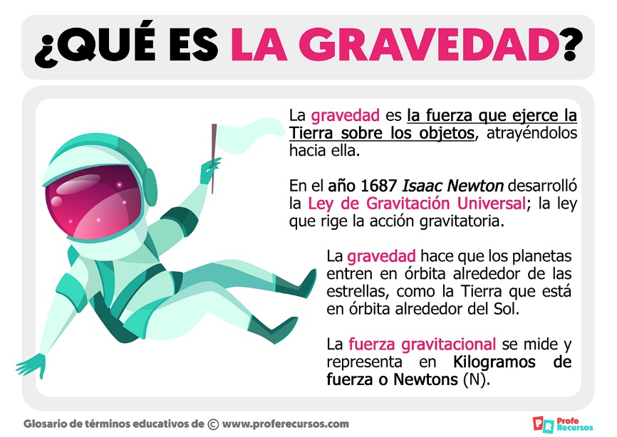**15. DESARROLLO:**

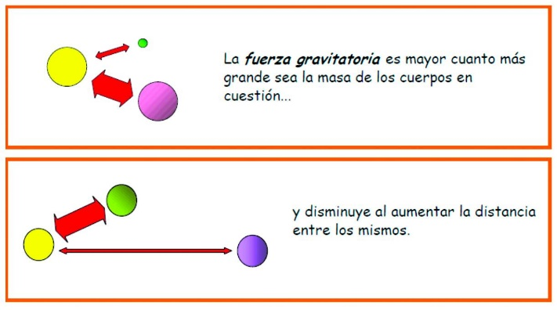De manera grupal se construirá un mapa conceptual que contenga la definición de gravedad, descubridor y valor de la gravedad en la tierra, así como el concepto de fuerza gravitatoria.

**16.- CIERRE:**

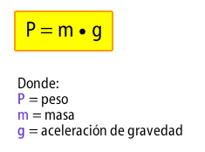Posterior a la elaboración del organizador grafico se cuestionara a los estudiantes ¿Cómo se calcula el peso y la masa de un cuerpo?, para ello dará a conocer la siguiente formula, con sus respectivos significados.

**17.- EVALUACIÓN: Autoevaluación ( ) Coevaluación ( ) Heteroevaluación (x)**

Se evaluará la actividad realizada en cuaderno y la participación durante la clase con el objetivo identificar los problemas que existieran sobre el tema

**ACTITUDINAL:** Cumple con su asistencia y participación

**CONCEPTUAL:** Completa sus actividades en tiempo y forma

**PROCEDIMENTAL:** Maneja la información conceptual inicial sobre gravedad.

**18.- TAREA:** No hay tarea